95.
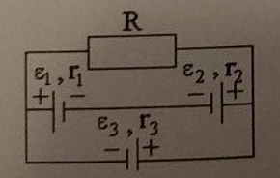
В задачах 91-100. С использованием правил Кирхгофа, найти силы токов на всех участках цепи и разность потенциалов между узлами.
В задаче известно: ε₁ = 2,5 В, ε₂ = 2,2 В, ε₃ = 3,0 В, r₁ = r₂ = r₃ = 0,2 Ом, R = 4,7 Ом.

